Revisões das Landing Pages
Ê-Bot Clinical e Ê-Bot Painel
Documento organizado para execução das alterações de conteúdo, UX e posicionamento.

1. Diretrizes gerais
Área / Bloco | Ajuste solicitado | Observação / Texto sugerido
Marca / Meta | Usar “TechProvider Meta” em todas as páginas e aplicar o selo correspondente. | Manter a nomenclatura consistente nas LPs.
Rodapé | Adicionar certificações e atestados de conformidade ISO. | Validar previamente quais certificações/atestados podem ser exibidos.
Tecnologia | Destacar tecnologia própria. | Inserir como elemento de confiança/institucional.
Institucional | Adicionar seção “Quem somos”. | Aplicar nas LPs onde ainda não existir.
Canais | Usar o termo “Omnichannel”. | Padronizar a nomenclatura nas páginas.
Cookies | Adicionar aceite de cookies na página. | Implementar banner/componente de consentimento.
Loading | Adicionar “Carregando experiência Ê-Sistemas” em todas as LPs. | Padronizar a experiência de carregamento.

3. Ê-Bot Painel
Objetivo: posicionar o Ê-Bot como plataforma de atendimento e CRM omnichannel para empresas, com foco em varejo, indústrias, imobiliárias e operações de atendimento.
Área / Bloco | Ajuste solicitado | Observação / Texto sugerido
Escopo do produto | Não mencionar agendamento no Ê-Bot Painel. | Agendamento é recurso do Clinical.
Posicionamento CRM | Corrigir a mensagem “integra ao seu ERP ou CRM”. | O Ê-Bot é o CRM; não deve parecer apenas um complemento de outro CRM.
API | Rever o card “1 API”. | A nomenclatura atual soa estranha e deve ser substituída por uma proposta de valor mais clara.
Público-alvo | Melhorar a chamada principal. | Citar varejo, indústrias e imobiliárias.
Protocolos | Adicionar/revisar menção a protocolos. | —
Conteúdo | Remover os trechos marcados/selecionados no layout atual. | Conforme anotações do documento original.

3.1 CRM, automação e IA
Área / Bloco | Ajuste solicitado | Observação / Texto sugerido
Painel | Remover “tema claro/escuro”. | Não usar esse item como benefício.
CRM | Criar um bloco exclusivo para CRM. | Destacar que o Ê-Bot é o CRM da operação.
Automação comercial | Falar sobre cadência e funil de automação. | Relacionar acompanhamento, etapas e follow-up.
IA contextual | Substituir o card de tema/aparência. | Usar: “Resumo de conversas e sugestão de respostas baseadas no contexto”.
Base de conhecimento | Adicionar bloco sobre base de conhecimento. | —
Acompanhamento | Destacar acompanhamento em tempo real. | —

3.2 Comunicação e telefonia
Área / Bloco | Ajuste solicitado | Observação / Texto sugerido
WhatsApp | Falar sobre ligações no WhatsApp. | —
Telefonia | Falar sobre PABX para ligações telefônicas. | —
Meet | Adicionar recurso de agendamento/compartilhamento de reunião. | “Agende sua reunião no Meet e compartilhe com seu lead no WhatsApp.”

3.3 Experiência, casos de uso e prova social
Área / Bloco | Ajuste solicitado | Observação / Texto sugerido
Demonstração | Mudar chamada da área interativa. | Usar: “Conheça nossa experiência.”
Casos de uso | Substituir referência a clínicas/agendas. | Usar exemplos de varejo e indústrias.
Etapas | Trocar “Dia 1 / Dia 2 / Dia 3+ / Contínuo” por etapas. | Deixar o processo menos preso a uma cronologia fixa.
Validação | Ajustar texto sobre validação. | Usar: “Validamos o seu fluxo”.
Carrossel | Corrigir carrossel quebrado. | —
Prova social | Trocar “Operações” por “Parceiros e clientes”. | —

4. Correções de layout e UX
Área / Bloco | Ajuste solicitado | Observação / Texto sugerido
Navegação | Corrigir design da demonstração quebrando a navbar. | Testar desktop e mobile.
Carrosséis | Corrigir ordem e funcionamento dos carrosséis. | Há registro de carrossel iniciando pelo fim e outro quebrado.
Canvas | Exibir apenas o canvas em blocos específicos. | Ocultar menus de opções quando a intenção for apenas demonstrar o fluxo.
Responsividade | Revisar os blocos após as trocas de conteúdo. | Garantir que novas chamadas não quebrem cards e navegação.

5. Checklist de execução
- Padronizar terminologia entre Clinical e Painel.
- Aplicar “Unidades públicas de saúde” em todo o Clinical onde hoje aparece “Clínicas públicas”.
- Criar/ajustar os novos blocos de CRM, transcrição de consulta, fila inteligente, base de conhecimento e telefonia.
- Revisar integrações e exemplos já existentes: MV, RANG, FEEGOW e IDS.
- Remover ou substituir qualquer menção a logs de auditoria.
- Corrigir carrosséis, navbar da demonstração e elementos de animação.
- Adicionar selo TechProvider Meta, cookies, certificações/atestados válidos e seção “Quem somos”.
- Adicionar loading “Carregando experiência Ê-Sistemas” em todas as LPs.
- Revisar os textos finais antes da publicação para manter o posicionamento correto de cada produto.
Agora, vou passar as instruções mais cruas que pediram para fazer, analise se tem alguma alteração a acrescentar alem das que foram passadas anterioremente e aplique as que estiverem faltando:
EBOT PAINEL
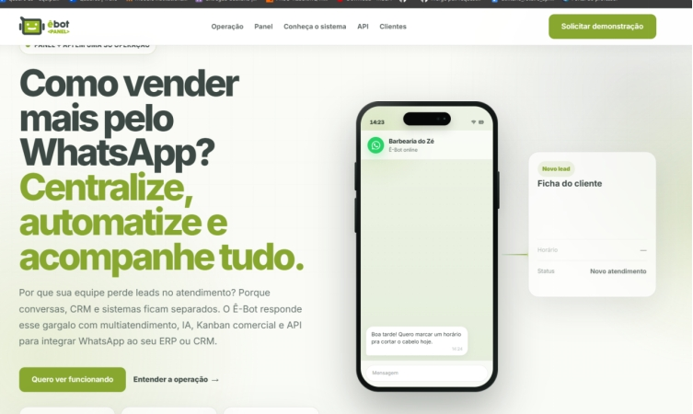não fazemos agendamento no ebot painel só no clinical

Resolve, NOS SOMOS O CRM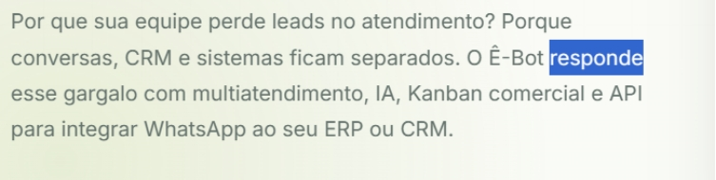

1 API é estranho
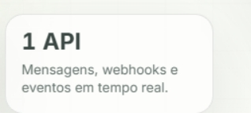

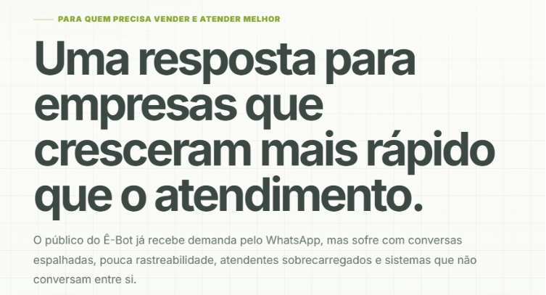melhorar a chamada, sitação sobre publico alvo varejo e indústrias e imobiliarias

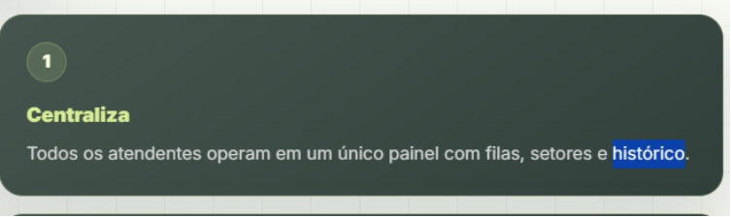protocolos

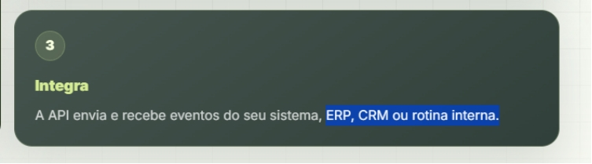remover texto selecionado

remover ‘tema claro/escuro’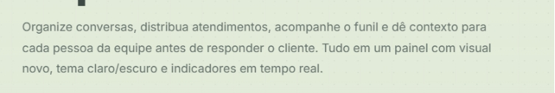

falar sobre cadencia e funil de automação.

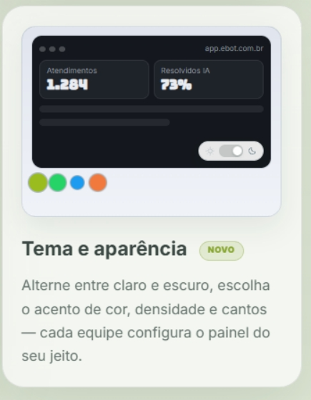
trocar por
resumo de conversas e sugestão de respostas baseadas no contexto

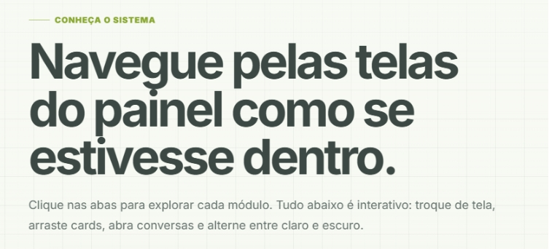mudar chamada para Conheça nossa experiencia.

falar sobre a base de conhecimento

falar sobre ligações no whatsapp e pabx para ligações telefonicas

falar sobre o CRM em um bloco só pra ele

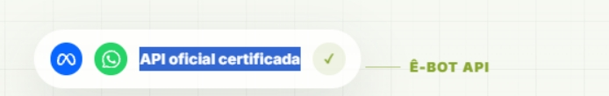 techprovider com selo

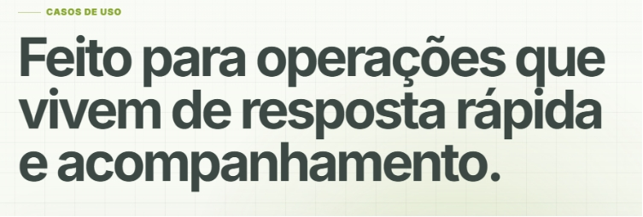
acompanhamento em tempo real

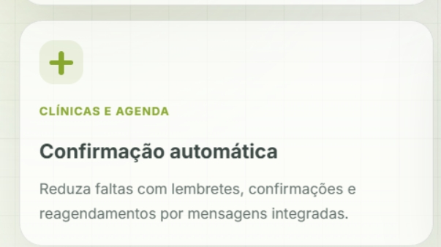
subtituir por varejo, industrias.

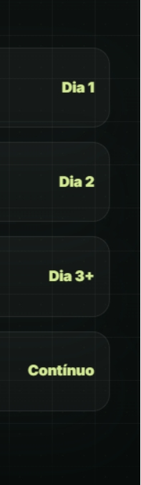mudar para etapas.

validamos o seu fluxo

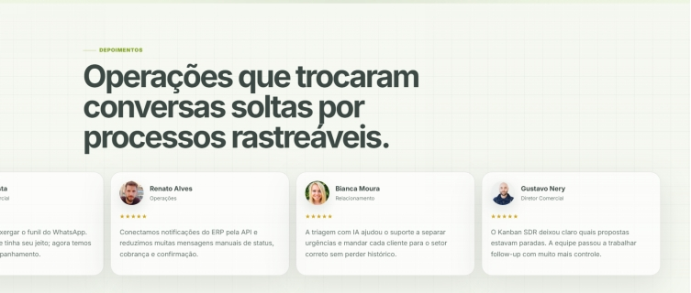carrossel quebrado
trocar “operçaões’ por parceiros e clientes.
quem somos

Omnichannel

agende sua reunião MEET e compartihe com seu lead no whatsapp.

colocar o loading ‘Carregando experiencia Esistemas’ em todos as LP’s.

